学位论文管理及写作系统-简易手册-学生

目 录

1.总体流程 2
2.登陆 3
3.师生双选管理 4
3.1申报题目 4
3.2题目修改 4
4.过程管理 5
4.1提交检测前稿件 5
4.2提交过程三稿（两次检测机会） 5
4.3提交导师指导意见记录 5

1.总体流程
“蓝色”部分为整个过程中学生角色会进行的操作。
根据流程，找到相应页面填报或查看即可。
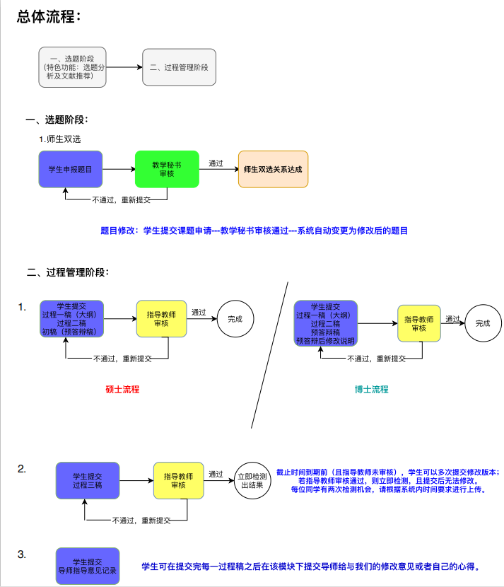

2.登陆
网址：http://yjsycupl.co.cnki.net/
初始用户名密码：均为学生学号
输入用户名密码选择“学生”登陆。
第一次登陆会绑定手机号并强制修改密码。后续可点击“忘记密码”按钮，通过手机验证重置密码。
首次登录系统后建议绑定微信，以后可直接通过微信扫码登录，无需输入用户名密码。
登录后选择自己所属界面进入（根据研究生类型及答辩时间分为6种）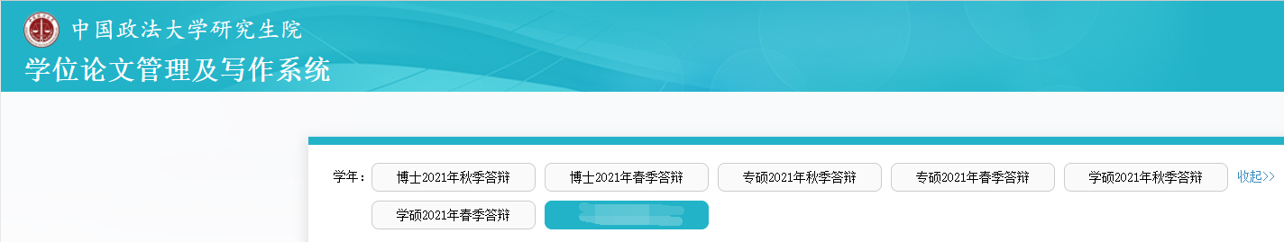
登陆后首页简介。
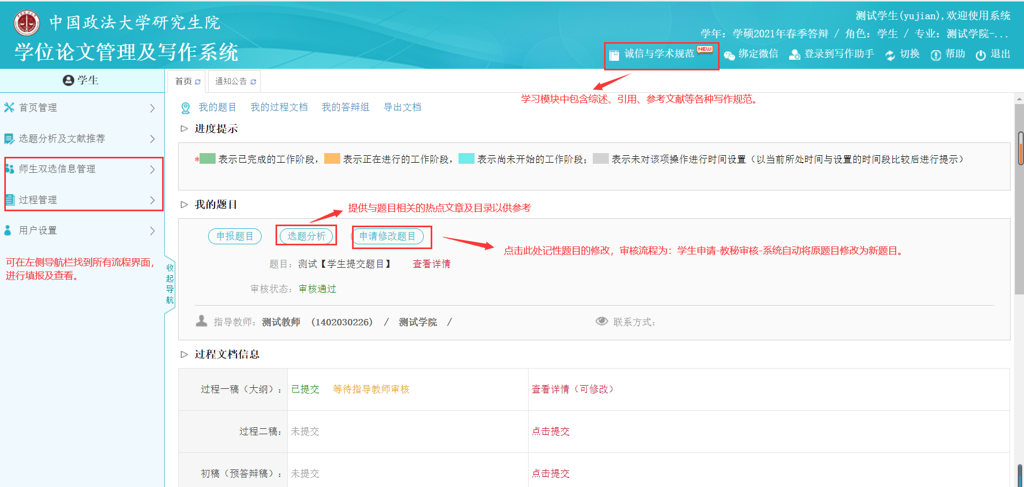

3.师生双选管理

3.1申报题目
师生双选信息管理---学生申报题目---录入题目。
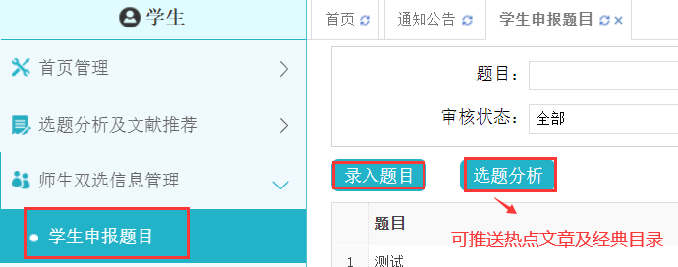

按步骤填写题目等内容，选择导师，点击提交。（若无要求，附件可为空）
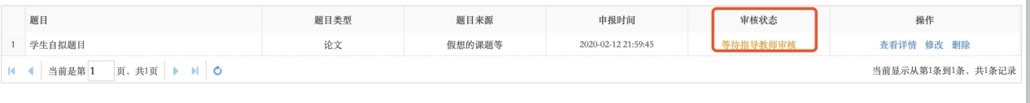
需教学秘书审核，审核通过后，双选完成。审核不通过，可重新提交。
教学秘书审核前，可修改题目信息（修改题目、内容、导师都可以）。

3.2题目修改
若首次申请，可在首页点击“申请修改题目”，进行题目的修改，教学秘书审核通过后，完成修改。
若非首次申请，首页点击“查看修改申请”，再点击“申请修改题目”，进入修改页面。
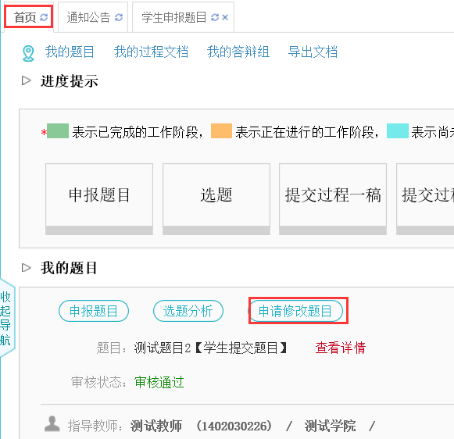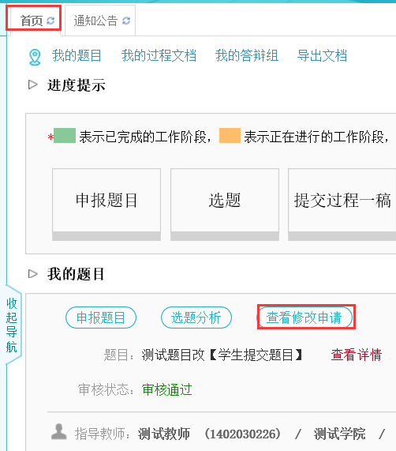

4.过程管理
这一阶段都是学生提交的内容
硕士提交顺序：过程一稿（大纲），过程二稿，初稿（预答辩稿），过程三稿（两次检测机会）。
博士提交顺序：过程一稿（大纲），过程二稿，预答辩稿，预答辩后修改说明，过程三稿（两次检测机会）。
导师指导意见记录可在提交各个稿件之后进行多次上传，该过程无需审核。

4.1提交检测前稿件
提交过程一、二、初稿（预答辩稿）（硕士）
提交过程一、二、预答辩稿、预答辩后修改说明（博士）
【修改】
①指导教师审核前，可随时登陆修改。
②指导教师审核后，需由指导教师在相应页面点击“允许修改”按钮，才可以修改。

4.2提交过程三稿（两次检测机会）
提交过程三稿，指导教师审核前，学生可以多次提交修改版本。
若指导教师审核通过，则立即进行检测，不再等待时间到期且检测结果无法修改。
若指导教师审核不通过，可查看审核意见及批注，按要求修改后重新提交。

4.3提交导师指导意见记录
可在提交各个稿件之后进行多次上传，该过程无需审核。

